МГТУ им. Н. Э. Баумана, кафедра ИУ5

курс “Разработка интернет-приложений”

Лабораторная работа №1   
Когнитивные карты

# 

# 

# 

# 

# 

# 

Студент: Мелисов Арсен

Группа: ИУ5-51Б

# 

# Москва 2019

# **Задание и порядок выполнения**

В этой лабораторной работе необходимо составить MindMap и концептуальную карту по теме Вашего проекта

1. MindMap используется для описания организационных структур или простых вариантов сущностей предметной области. Для выполнения этой части задания можно использовать пакет XMind или сервис MindMup.
2. Концептуальные карты используются для описания сложных вариантов сущностей предметной области с учетом связей между ними. Для выполнения этой части задания можно использовать пакет CmapTools.

# **Описание предметной области**

Теннисный магазин продает спортивные товары. Он имеет несколько филиалов, каждый из которых расположен в разных городах. У магазина есть свои поставщики товаров (производитель), которые доставляются перевозчиками. Перевозчик доставляет произведенный товар на склады отдельными поставками. Откуда каждый филиал забирает себе нужные товары. У каждого филиала есть свои сотрудники (старший менеджер, кассир, бухгалтер, охранник).

База данных “Теннисный магазин” предназначена для использования администраторами и клиентами.

# **MindMap**

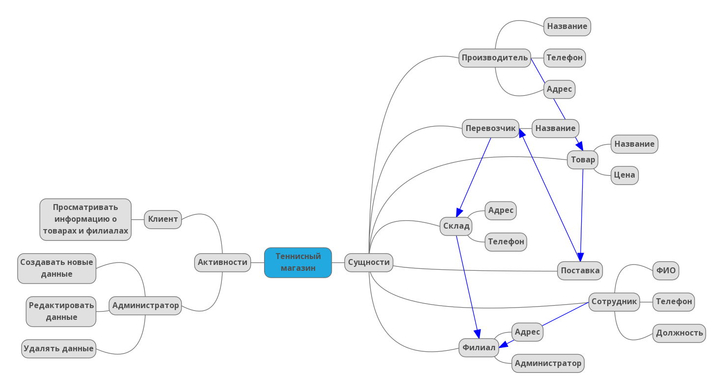

# **СmapTools**

